- 计算过程

内力的计算
- 判断结构的静定性
  - 将结点视为自由体，杆件视为约束。
  - 4个结点,每个结点2个自由度，$n=4×2=10$
  - 8根杆,每个结点1个自由度，$c=8$
  - 多余约束数$f=c−n=0$
- 结果:分析可知，该桁架为无多余约束数的集合不变结构
- 分析外力
  - 对结点3取矩:
$$∑M_{3}=0$$
$$P_{5}×2+P_{2}×1−P_{1}×0.5−P_{2}×1.5=0$$
$$P_{5}=2.5$$
  - 同理得,对结点5取矩:
$$P_{3x}=0$$
$$P_{3y}=2.5$$
- 采用节点法求内力
  - 分析节点5:
- y方向平衡
$$∑F_{5y}=0$$
$$F_{5−2}\text{cos}{30}^{o}=−P_{5}$$
$$F_{5−2}=−\frac{5\sqrt{3}}{3}$$
      - x方向平衡
$$∑F_{5x}=0$$
$$F_{5−2}\text{sin}{30}^{o}=−F_{5−4}$$
$$F_{5−4}=\frac{5\sqrt{3}}{6}$$
  - 分析结点2:
- y方向平衡
$$∑F_{2y}=0$$
$$F_{2−5}\text{cos}{30}^{o}+F_{2−4}\text{cos}{30}^{o}=−P_{1}$$
$$F_{2−4}=−5\sqrt{3}$$
- x方向平衡
$$∑F_{2x}=0$$
$$F_{2−5}\text{cos}{60}^{o}=F_{2−4}\text{cos}{60}^{o}+F_{2−1}$$
$$F_{2−1}=\frac{5\sqrt{3}}{3}$$
  - 由于该结构为左右对称结构,所以结点1的分析与结点2相同，结点3的分析与结点5相同
$$F_{3−4}=\frac{5\sqrt{3}}{6}$$
$$F_{3−1}=−\frac{5\sqrt{3}}{3}$$
$$F_{1−4}=−5\sqrt{3}$$
  - 自此每个杆的内力都已求解完毕
- 内力计算结果总结
- 杆 | - 内力
- 杆1-2 | - $\frac{5\sqrt{3}}{3}$
- 杆1-3 | - $−\frac{5\sqrt{3}}{3}$
- 杆1-4 | - $−5\sqrt{3}$
- 杆2-4 | - $−5\sqrt{3}$
- 杆2-5 | - $−\frac{5\sqrt{3}}{3}$
- 杆5-4 | - $\frac{5\sqrt{3}}{6}$
- 杆3-4 | - $\frac{5\sqrt{3}}{6}$
- 结果小数化(单位: N)：
- 杆 | - 内力
- 杆1-2 | - $2886.7513$
- 杆1-3 | - $2886.7513$
- 杆1-4 | - $8660.2540$
- 杆2-4 | - $8660.2540$
- 杆2-5 | - $2886.7513$
- 杆5-4 | - $1443.3757$
- 杆3-4 | - $1443.3757$

结点位移计算
结点的位移计算采用单位力法
$$Δ_{i}p=∑\frac{N_{i}N_{P}}{EA}l_{i}$$
在外载荷作用下的内力图：
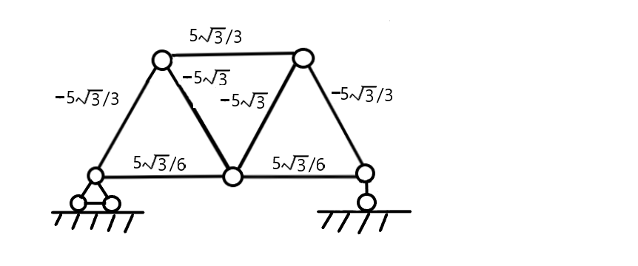
图1-1 外载荷内力图
- 结点3位移计算
- 因为结点3为固定绞支座，所以有:
$$Δ_{3x}=0$$
$$Δ_{3y}=0$$
- 结点5位移计算
- 结点5为滑动支座，所以有:
$$Δ_{5y}=0$$
- x方向位移计算: 在结点5处作用一个水平向右的单位力,计算在该单位力作用下的内力分布，如图:
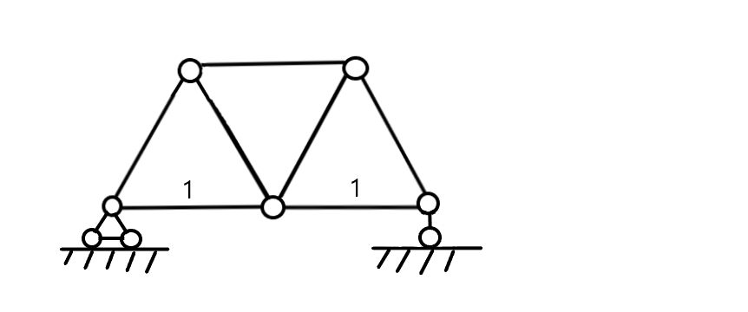
图1-2 结点5x方向单位外载荷内力图
$$Δ_{5x}=\frac{1}{EA}[\frac{5\sqrt{3}}{6}×1+\frac{5\sqrt{3}}{6}×1]$$
$$Δ_{5x}=1.3746×{10}^{−6}$$
- 结点2位移计算
- x方向位移计算:在结点2处做一个向右的水平单位力,计算在该单位力作用下的内力分布，如图:
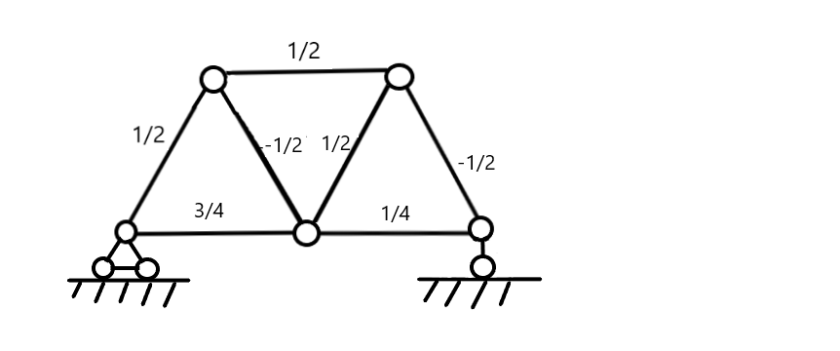
图1-3 结点2x方向单位外载荷内力图

$Δ_{2x}=\frac{1}{EA}[\left(−\frac{5\sqrt{3}}{3}\right)×\frac{1}{2}+\frac{5\sqrt{3}}{6}×\frac{3}{4}+\frac{5\sqrt{3}}{6}×\frac{1}{4}+\left(−\frac{5\sqrt{3}}{3}\right)×\left(−\frac{1}{2}\right)+\frac{5\sqrt{3}}{3}×\frac{1}{2}+ \left(−5\sqrt{3}\right)×\frac{1}{2}+\left(−5\sqrt{3}\right)×\left(−\frac{1}{2}\right)]$
$$Δ_{2x}=1.3746×{10}^{−6}$$
- y方向位移计算:在结点2处做一个水平向上单位力,计算在该单位力作用下的内力分布，如图:
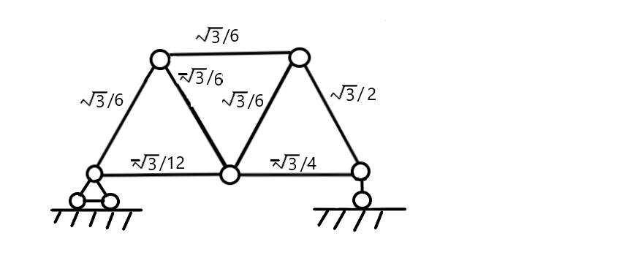
图1-4 结点5y方向单位外载荷内力图
$Δ_{2y}=\frac{1}{EA}[\left(−\frac{5\sqrt{3}}{3}\right)×\frac{\sqrt{3}}{6}+\frac{5\sqrt{3}}{6}×\left(−\frac{\sqrt{3}}{12}\right)+\frac{5\sqrt{3}}{6}×\left(−\frac{\sqrt{3}}{4}\right)+\left(−\frac{5\sqrt{3}}{3}\right)×\frac{\sqrt{3}}{2}+\frac{5\sqrt{3}}{3}× \frac{\sqrt{3}}{6}+\left(−5\sqrt{3}\right)×\left(−\frac{\sqrt{3}}{6}\right)+\left(−5\sqrt{3}\right)×\frac{\sqrt{3}}{6}]$
$$Δ_{2y}=1.5873×{10}^{−6}$$
- 结点1的位移计算
- x方向位移计算: 在结点1处做一个向左的水平单位力,计算在该单位力作用下的内力分布，如图:
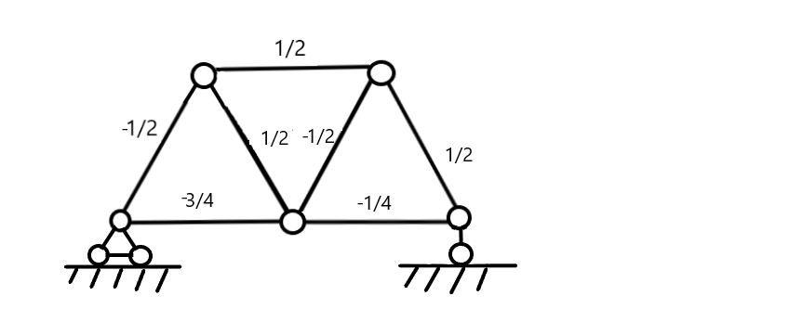
图1-5 结点1x方向单位外载荷内力图
$Δ_{1y}=\frac{1}{EA}[\left(−\frac{5\sqrt{3}}{3}\right)×\left(−\frac{1}{2}\right)+\frac{5\sqrt{3}}{6}×\left(−\frac{3}{4}\right)+\frac{5\sqrt{3}}{6}×\left(−\frac{1}{4}\right)+\left(−\frac{5\sqrt{3}}{3}\right)×\frac{1}{2}+\frac{5\sqrt{3}}{3}×\frac{1}{2}+ \left(−5\sqrt{3}\right)×\frac{1}{2}+\left(−5\sqrt{3}\right)×\left(−\frac{1}{2}\right)]$
$$Δ_{1x}=0$$
- y方向位移计算: 在结点1处做一个水平向上单位力,计算在该单位力作用下的内力分布，如图:
不难发现,结点1的y方向上的单位力图与结点2一样,所以
$$Δ_{1y}=1.5873×{10}^{−6}$$
- 结点4的位移计算
- x方向位移计算: 在结点4处做一个向右的水平单位力,计算在该单位力作用下的内力分布，如图:
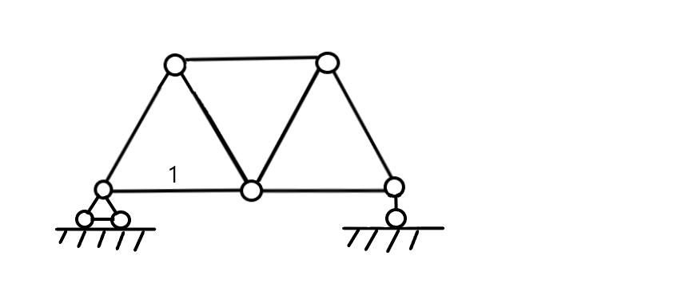
图1-6 结点4x方向单位外载荷内力图
$$Δ_{4x}=\frac{1}{EA}[\frac{5\sqrt{3}}{6}×1]$$
$$Δ_{4x}=0.6873×{10}^{−6}$$
- y方向位移计算: 在结点4处做一个水平向上单位力,计算在该单位力作用下的内力分布，如图:
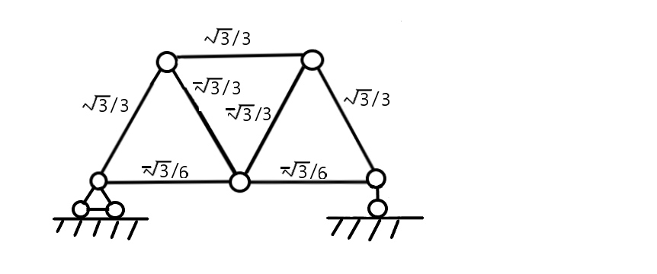
图1-7 结点4y方向单位外载荷内力图

$Δ_{2y}=\frac{1}{EA}[\left(−\frac{5\sqrt{3}}{3}\right)×\frac{\sqrt{3}}{3}+\frac{5\sqrt{3}}{6}×\left(−\frac{\sqrt{3}}{6}\right)+\frac{5\sqrt{3}}{6}×\left(−\frac{\sqrt{3}}{6}\right)+\left(−\frac{5\sqrt{3}}{3}\right)×\frac{\sqrt{3}}{3}+\frac{5\sqrt{3}}{3}×\frac{\sqrt{3}}{3}+\left(−5\sqrt{3}\right)×\left(−\frac{\sqrt{3}}{3}\right)+\left(−5\sqrt{3}\right)×\left(−\frac{\sqrt{3}}{3}\right)]$
$$Δ_{4y}=3.5174×{10}^{−6}$$
- 结点位移计算结果
结点 | x方向位移 | y方向位移
1 | 0 | $$1.5873×{10}^{−6}$$
2 | $$1.3746×{10}^{−6}$$ | $$1.5873×{10}^{−6}$$
3 | 0 | 0
4 | $$0.6873×{10}^{−6}$$ | $$3.3714×{10}^{−6}$$
5 | $$1.3746×{10}^{−6}$$ | 0

3.计算结果对比分析

4.设计总结
这次课程设计经历了两个星期，在这两个星期中，我能按照预期进度安排，按时按量的完成设计任务。设计初期，我复习了《结构力学》，《材料力学》等书籍，设计后期利用所学的知识对问题进行了一个大概的计算，最后在进行进一步的精确计算
过而能改，善莫大焉。在课程设计过程中，我们不断发现错误，不断改正，不断领悟，本身就是在践行“过而能改，善莫大焉”的知行观。这次课程设计终于顺利完成了，在设计中遇到了很多问题，最后在老师的指导下，终于游逆而解。在今后社会的发展和学习实践过程中，一定要不懈努力，不能遇到问题就想到要退缩，一定要不厌其烦的发现问题所在，然后一一进行解决，只有这样，才能成功的做成想做的事，才能在今后的道路上劈荆斩棘，而不是知难而退，那样永远不可能收获成功，收获喜悦，也永远不可能得到社会及他人对你的认可！

5.参考文献
[1]文立华.飞行器结构力学[M].西安：西北工业大学出版社2015.90-93.
[2]黄其青,王生楠 结构力学基础[M]. 西北工业大学出版社，2001
hell

